

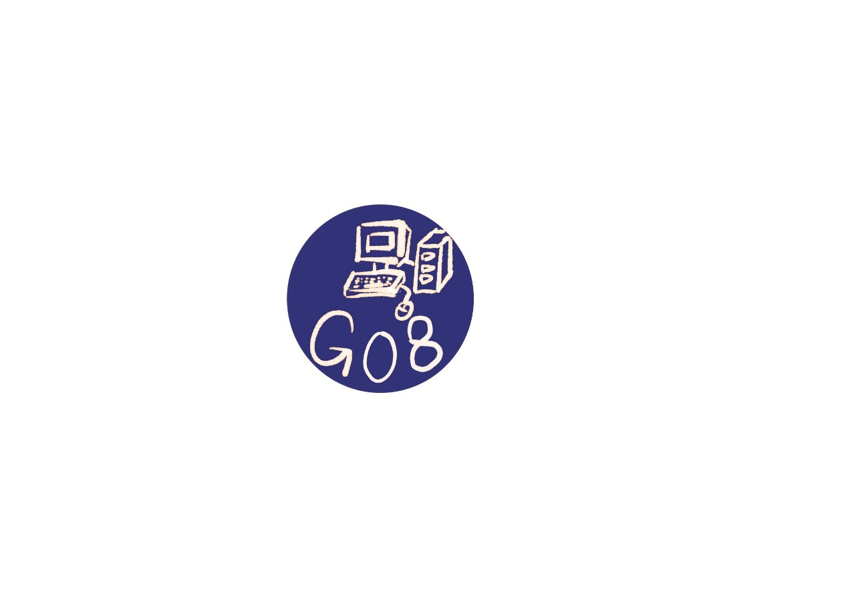

G08-会议纪要

项目名称 软件工程教学资源平台

组 长 李洋洋

小组成员 文萧寒、陶俊豪、吴涛、林振扬

日期 2023.6.6

**会议记录**

|  |  |  |  |  |  |  |
| --- | --- | --- | --- | --- | --- | --- |
| 会议主题 | | SRS评审准备 | | 主持人 | 李洋洋 | |
| 会议时间 | | 11：30 | | 记录人 | 文萧寒 | |
| 会议地点 | | 理四-211 | | | |
| 参会人员 | 李洋洋、文萧寒、陶俊豪、吴涛、林振扬 | | | | |
| 会议内容记录 | | | | | |
| 上周回顾 | | | 1. 完成需求变更相关的内容   具体分工如下：   |  |  |  | | --- | --- | --- | | **姓名** | **负责** | **分数** | | 李洋洋 | CCB文档模版、会议纪要 | 89 | | 林振扬 | 文档内容协助 | 90 | | 陶俊豪 | 用例描述（场景+UML图）、文档内容、测试用例、 | 91 | | 文萧寒 | 改原型、更新文档、需求管理软件、PPT、文档格式 | 92 | | 吴涛 | CCB规程模版 | 88 |  1. 更新各项前序文档 2. 上课被抽到评审，得到老师建议 3. 个人作业完成 | | |
| 问题总结 | | | 1. 需求管理软件没有用好，有不足之处 2. 文档还需完善 3. 个人作业部分同学有缺漏 | | |
| 本周任务 | | | 1. 全力为总评审准备，分工如下：  |  |  | | --- | --- | | 负责人 | 工作 | | 李洋洋 | 组长总结、对组员的评价打分、更新文档 | | 吴涛 | 课程总结、更新文档 | | 林振扬 | 课程总结、更新文档 | | 陶俊豪 | 课程总结、更新文档、更新甘特图 | | 文萧寒 | 课程总结、更新文档、制作PPT，尝试继续使用需求管理工具 | | | |